
PT. Salam Pacific Indonesia Lines

No Dokumen
Tanggal Berlaku
Halaman
IK-SPIL-MRK-01-01
01

Revisi
27 Juni 2023
1 dari 4

Sistem Manajemen Mutu ISO 9001:2015

Instruksi Kerja
PENGOLAHAN DATA CUSTOMER SATISFACTION SURVEY (CSS)

PENGESAHAN DOKUMEN
Uraian | Dibuat | Disetujui
Jabatan | Marketing Manager | Commercial General Manager
Tanda Tangan |  | 
Nama | Patrick Harjono | Jimmy Liesensia
Tanggal | 23 Juni 2023 | 26 Juni 2023

DISTRIBUSI DOKUMEN
Status Dokumen | Penerima Dokumen
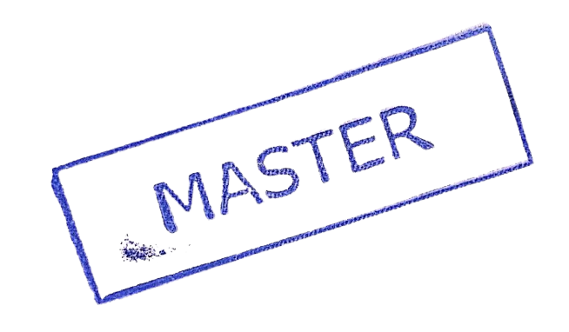  Stempel: | Jabatan
 | Nama dan Tanda Tangan
KRONOLOGI DOKUMEN
Tanggal | Revisi ke | Keterangan  (Tuliskan sub-bab & perihal yang diubah serta alasan perubahan)
13 Januari 2023 | 01 | - Perubahan PIC pengesahan pada Marketing Manager  - Updating langkah langkah pada Pengolahan data customer satisfaction survey (CSS)

No | LANGKAH-LANGKAH | KETERANGAN
UMUM
1 | Program Customer Satisfaction Survey (CSS) adalah sebuah program yang bertujuan untuk menerima, mengolah dan mengetahui hasil survey/ feedback dari pelanggan/ pengguna demi meningkatkan layanan yang lebih baik dari PT. TPIL
PENGOLAHAN DATA CUSTOMER SATISFACTION SURVEY (CSS)
1 | Terdapat 4 pertanyaan. 3 pertanyaan bersifat pilihan ganda dan 1 pertanyaan dapat di isi dengan lebih dari 1 jawaban serta free text.
2 | 4 pertanyaan tersebut memiliki scooring 0-4, yakni :  - Nilai 1 = Sangat Tidak Setuju  - Nilai 2 = Tidak Setuju  - NIlai 3 = Setuju  - Nilai 4 = Sangat Setuju
3 | Survey disebarkan melalui aplikasi mySPIL
4 | Tim IT melakukan penarikan data survey dan mengirimkan kepada tim marketing.
5 | Tim Marketing menerima raw data dengan format (.xls) dan melakukan pengolahan data
6 | Kemudian tim marketing mengolah data dengan menghitung score dari masing-masing pertanyaan pada masing-masing topic
7 | Setelah Summary di dapat, maka tim marketing akan mempersiapkan penyajian data kepada tim manajemen dengan format (.ppt) dan mempresentasikannya
8 | Setelah manajemen setuju, maka hasil pengolahan data CSS akan dibagikan kepada masing-masing kepalda departemen
TANGGUNG JAWAB
1 | Marketing & Communication Manager  Memastikan aktivitas menjual produk, menjalin hubungan baik dengan pihak lain/ relasi.
2 | Marketing & Communication Supervisor  Sebagai pelaksana dalam menjalankan kegiatan marketing

